* **Jeta Juridike Nr.1 Viti 2017**



**Tabelë Përmbledhëse**

**Rubrika 1- Artikuj teorikë**

-          **Dr. Aleks Nikolli  -**Amnistitë e shpeshta penale – amnezi kronike ndaj parimeve kushtetuese dhe të drejtës penale.

-          **Denisa Asko  -**Urrejtja nëpërmjet hapësirës kibernetike (cyberhate): *cyberbullying – fenomeni i ri i dhunës midis të rinjve.*

**Rubrika 2 - Opinione dhe debat juridik**

-**Marsela Dervishi  -**Revokimi i vendimi të dënimit si një kërkesë e paraqitur në fazën e ekzekutimit të vendimit. Efekti i ligjit penal favorizues.

**Rubrika 3 -  Njohje me praktikën gjyqësore**

**-          Artan Hajdari -**Natyra juridike e funksionit të brendshëm të shoqërive tregtare. Çështje të teorisë dhe praktikës gjyqësore.

**Rubrika 4 - Njohje me përvojën ndërkombëtare teorike dhe praktike**

-          **Prof. Vincenzo Barba** -  Koncepti i Legut në të Drejtën Italiano-Evropiane.

-          Vendim i Gjykatës Federale Kushtetuese Gjermane për Kushtetutshmërinë e ligjit për marrjen e masave në parandalimin dhe luftën kundër terrorizmit.

-          **Dr**. **Arta Vorpsi** – Disa mendime mbi Vendimin e Gjykatës Kushtetuese Gjermane.

* **Jeta Juridike Nr.2 Viti 2017**

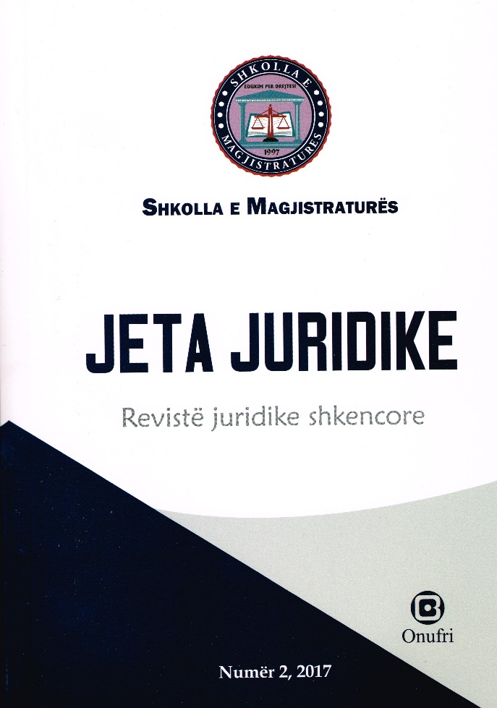

**Tabelë Përmbledhëse**

**Rubrika 1 - Artikuj teorikë**

**-         Bashkim Dedja & Dr. Elsa Toska -**Kontrolli incidental sipas legjislacionit dhe praktikës së gjykatës kushtetuese të Shqipërisë

**-         Prof. Dr. Eralda (Methasani) Çani -**Rishikimi gjyqësor në Bashkimin Evropian. Roli i Gjykatës Evropiane të Drejtësisë në të drejtën administrative evropiane

**Rubrika 2 - Opinione dhe debat juridik**

**-         Prof. asoc. dr. Luan Veliqoti** **-** Natyra juridike e vendngjarjes dhe profili i autorit të saj

**-         Irida Kacerja**  - Indicia në procesin penal

**Rubrika 3 - Njohje me praktikën gjyqësore**

**-         Ergys Gashi -** Mbi delegimin e veprimeve hetimore të prokurorit te policia gjyqësore

**Rubrika 4** - **Artikuj të Spikatur  “Botime e artikuj të përkthyer nga periodikë të ndryshëm ndërkombëtarë”**

-        Mosmarrëveshjet e zgjedhjeve parlamentare Në të drejtën e krahasuar.

* **Jeta Juridike Nr.3 Viti 2017**



**PASQYRA E LËNDËS**

**Rubrika  - Artikuj teorikë**

**1.** **Prof. asoc. dr. Sokol SADUSHI** - Sistemi i centralizuar i kontrollit kushtetues përballë prirjes për decentralizimin e tij

**Rubrika  – Opinione dhe debat juridik**

**2.       Prof. dr.** **Xhezair ZAGANJORI, & dr.  Erjon MUHARREMAJ** - Ndryshimet klimatike. Zbatimi i shtyllës së tretë të Konventës së Aarhusit. Rasti i Shqipërisë

**3.      Prof. asoc. dr. Flutura KOLA (Tafaj)** - *Lis pendens-a*ndërkombëtare në juridiksionin gjyqësor shqiptar si risi në ligjin procedural shqiptar

**Rubrika – Njohje me legjislacionin e ri**

**4 . Dr. Ronald ROHRER -**Efektshmëria dhe përshpejtimi i gjykimit

**Rubrika  – Njohje me përvojën ndërkombëtare teorike dhe praktike**

**5.      Denisa ASKO** - Kriptomonedhat: pyetjet, përgjigjet dhe problemet ligjore (*Bitcoin: historia e implementimit nga Satoshi Nakamoto në Darknet*)

**Rubrika  – Njohje me praktikën gjyqësore**

**6.** **Olti SKRAME** - Kompetencat lëndore të gjykatave administrative

**Rubrika**: **Artikuj të spikatur, “botime e artikuj të përkthyer nga periodikë të ndryshëm ndërkombëtarë”**

**7. Laurence BURGORGUE-LARSENN -**Jurisprudenca e gjykatave kushtetuese europiane mbi të drejtën e personave dhe të familjes  - Përktheu: Rudina SHIROKA